Préparation de SURFEX pour Atlas
Philippe Marguinaud,
CNRM/GMAP, Mai 2020

Table des matières
1 Introduction 2
2 Utilisation d’Atlas 2
Lexique 2
Méthodes 3
Destructeurs 3
Trace 3
3 Entrées/sorties, formats de fichiers 4
4 Opérateurs Atlas pour SURFEX 4
5 PGD 5
Interpolation de champs de sable et d’argile haute résolution vers la géométrie cible 5
Interpolation d’une orographie haute résolution vers la géométrie cible 5
Création des « covers » sur la géométrie cible 5
Calcul des paramètres SSO (sub-scale orography) 5
Calcul des champs MIN_ZS et MAX_ZS 5
Calcul des champs AOS et HO2 5
Calcul des fractions de mer, nature, ville et eau 6
Autres champs 6
6 PREP 6
7 Tests 7
8 Conclusion 9

Introduction
Atlas est une librairie développée par le CEPMMT et ses partenaires et implémente des structures de données parallélisées afin de supporter des grilles structurées et déstructurées, dans le but d’examiner des alternatives plus scalables aux noyaux dynamiques existants pour les modèles de prévision du temps, et aussi de proposer un cadre de travail moderne pour les interpolations et la génération de produits dérivés. Atlas est aussi considéré par le CEPMMT comme la couche logicielle qui à terme facilitera le portage des codes sur des architectures du type GPU.
Atlas est écrit en C++, et la plupart de ses fonctionnalités sont disponibles en Fortran, au travers d’une interface.
SURFEX est le schéma de surface utilisé dans les modèles de prévision numérique de Météo-France. Ce schéma de surface inclut un outil pour la fabrication de climatologies (PGD) et un outil pour la fabrication de conditions initiales (PREP), ainsi qu’une librairie de calcul 1D.
Ce document décrit des prototypes de PGD et de PREP basés sur Atlas. Ces prototypes ont été testés sur des grandes géométries, et ont un grand potentiel, autant sur le plan des performances, que pour les fonctionnalités disponibles et l’évolution future du logiciel.
Le code d’Atlas est disponible ici :
https://github.com/ecmwf/atlas
Le code prototype PGD/PREP est ici :
https://github.com/pmarguinaud/46t1_distatlas

Utilisation d’Atlas

Lexique
Voici les concepts centraux importants pour nous, incarnés par des classes (des types dérivés en FORTRAN), que l’on trouve dans Atlas :
- Grille structurée ; il s’agit d’un ensemble projection + domaine + discrétisation. La discrétisation suit la projection, et est régulière (une grille rectangulaire) ou bien du type d’une grille de Gauss (nombre de points variables sur l’axe des abscisses).
La classe est atlas::grid::StructuredGrid en C++, TYPE (ATLAS_STRUCTUREDGRID) en FORTRAN.
- Champ : il s’agit d’un ensemble valeurs + métadonnées. Un champ peut être distribué ou non. Il a un nom, et ses métadonnées peuvent être renseignées par l’utilisateur (valeur manquante par exemple).
La classe est atlas::Field en C++, TYPE (ATLAS_FIELD) en FORTRAN.
- Ensemble de champs ; c’est un objet qui contient une liste de champs.
La classe est atlas::FieldSet en C++, TYPE (ATLAS_FIELDSET) en FORTRAN.
- Distribution : c’est un objet qui contient la répartition des points de grille d’une grille Atlas sur l’ensemble des tâches MPI. Pour chaque point d’une grille, il est donc possible de savoir par quelle tâche MPI il est porté.
La classe est atlas::grid::Distribution en C++, TYPE (ATLAS_GRIDDISTRIBUTION) en FORTRAN.
- Functionspace : c’est un objet de plus haut niveau qu’une distribution, et qui permet des opérations de type échange de halos, regroupement ou distribution de champs, etc. Nous utilisons le functionspace StructuredColumns, qui est peu cher et tout à fait adapté aux grilles structurées.
La classe est atlas::functionspace::StructuredColumns en C++, TYPE (ATLAS_FUNCTIONSPACE_STRUCTUREDCOLUMNS) en FORTRAN.
- Communicateur : c’est un objet représentant un communicateur MPI. Ses méthodes sont des enrobages des fonctions MPI.
La classe est eckit::mpi::comm en C++, TYPE (FCKIT_MPI_COMM) en FORTRAN.

Méthodes
Une méthode est une fonction propre à un objet et qui ne peut être utilisée que sur les objets de la même classe. En FORTRAN, une méthode est invoquée comme suit :
TYPE (INTERPOLATIONA) :: YLINTEA
YLFLDS2I = YLINTEA%INTERPOLATE (YLFLDS1)
Un objet contient des données, qui dans le cas d’Atlas ne sont pas accessibles directement : il faut utiliser des méthodes appelées accesseurs. Par exemple :
PRINT *, YLGRID%SIZE ()

Destructeurs
En C++, un objet qui est détruit (par l’utilisateur avec delete, ou bien parce que la routine dans laquelle il a été déclaré comme variable automatique se termine) voit son destructeur appelé. En FORTRAN 2003, il en est de même, les objets peuvent avoir des destructeurs implémentés par l’utilisateur. Dans Atlas, ce destructeur est la méthode FINAL.
Lorsqu’un objet est renvoyé par une fonction FORTRAN, il convient d’appeler sur cet objet la méthode RETURN, afin d’éviter que l’objet soit détruit avant d’être renvoyé.
Les quelques points évoqués ci-dessus montre qu’il existe un formalisme qu’il faut maîtriser et mettre en œuvre.

Trace
Atlas contient un profileur intégré du type DrHook (c’est-à-dire basé sur l’instrumentation du code) ; on peut donc récupérer des profils comme ceci :

───────────────────────────────────────────────────────┬─────┬────────────┬──────────────────────────────────────────────
Timers │ cnt │ tot │ location
───────────────────────────────────────────────────────┼─────┼────────────┼──────────────────────────────────────────────
0 : └─ATLAS_PGD │ 1 │ 4.06426m │ atlas-pgd.F90 +26
1 : ├─Partitioner::partition │ 1 │ 0.55807s │ Partitioner.cc +53
2 : │ └─EqualRegionsPartitioner::partition │ 1 │ 0.55796s │ EqualRegionsPartitioner.cc +592
3 : │ ├─Take shortcut │ 1 │ 0.07191s │ EqualRegionsPartitioner.cc +619
4 : │ └─sort bands │ 1 │ 0.45016s │ EqualRegionsPartitioner.cc +770
5 : │ ├─sort bit of band on each MPI rank │ 1 │ 0.02321s │ EqualRegionsPartitioner.cc +826
...
18 : ├─interpolationAimpl::interpolationAimpl │ 1 │ 4.02243s │ interpolationA.cc +74
19 : │ ├─Coordinates mapping │ 1 │ 0.21469s │ interpolationA.cc +116
20 : │ ├─Sort points by task, global indice │ 1 │ 0.57500s │ interpolationA.cc +215
..
23 : ├─interpolationAimpl::shuffle │ 1 │ 0.35043s │ interpolationA.cc +469
24 : ├─gradient │ 1 │ 0.37042s │ gradient.cc +119
25 : │ ├─Parallelisation ... │ 1 │ 0.02323s │ StructuredColumns_create_remote_index.cc +43
26 : │ │ ├─Building partition graph... │ 1 │ 0.00084s │ StructuredColumns_create_remote_index.cc +76
27 : │ │ │ └─mpi.allgather │ 1 │ 0.00053s │ StructuredColumns_create_remote_index.cc +66
28 : │ │ └─Setup remote_index fields... │ 1 │ 0.02230s │ StructuredColumns_create_remote_index.cc +79
29 : │ │ ├─part_to_neighbour │ 1 │ 0.00002s │ StructuredColumns_create_remote_index.cc +89
...
39 : │ │ ├─set remote_idx │ 1 │ 0.00073s │ StructuredColumns_create_remote_index.cc +244
40 : │ │ └─mpi.wait │ 1 │ 0.00000s │ StructuredColumns_create_remote_index.cc +250
41 : │ ├─HaloExchange::setup │ 1 │ 0.03111s │ HaloExchange.cc +71
42 : │ │ ├─mpi.alltoall │ 1 │ 0.00696s │ HaloExchange.cc +106
43 : │ │ └─mpi.alltoall │ 1 │ 0.00066s │ HaloExchange.cc +141
44 : │ └─HaloExchange │ 2 │ 0.00247s │ HaloExchange.h +114
Ces profils sont activés par les variables d’environnement suivantes :
export ATLAS_TRACE=1
export ATLAS_TRACE_REPORT=1

Entrées/sorties, formats de fichiers
La gestion des formats d’entrées/sorties doit être pensée en termes de classes et d’objets, pour :
- séparer clairement cette thématique des autres
- permettre à chaque utilisateur de gérer lui-même son format
Deux classes basées sur Atlas ont été implémentées par nos soins :
- Une classe permettant de traiter le format d’entrée du PGD (fichiers dir/hdr) ; voir le fichier atlas-dh.F90
- Une classe permettant de traiter le format utilisé à GMAP (FA) ; voir le fichier atlas-fa.F90
Chacune de ces classes implémente trois méthodes :
- GRID : fabrique une géométrie Atlas à partir d’un fichier
- READ : lit et distribue un ensemble de champs depuis un fichier
- WRITE : regroupe et écrit un ensemble de champs distribués dans un fichier de sortie
L’utilisation de classes permet d’écrire du code indépendant du format de fichier. Par exemple, la routine atlas-pgd-impl.F90 qui implémente le PGD basé sur Atlas prend en argument deux objets (le premier décrit le format d’entrée, le second décrit le format de sortie). C’est à l’utilisateur de créer ses formats d’entrée/sortie et de les passer à atlas-pgd-impl.F90 (voyez la routine atlas-pgd.F90).

Opérateurs Atlas pour SURFEX
Des opérateurs basés sur Atlas ont été implémentés spécialement pour SURFEX. Ces opérateurs sont décrits dans le document atlas-surfex.odt.

PGD
C’est sans aucun doute une application assez complexe techniquement. Nous rappelons ici les principales étapes de la création d’un PGD avec les réglages utilisés aujourd’hui pour ARPEGE opérationnel :

Interpolation de champs de sable et d’argile haute résolution vers la géométrie cible
On utilise ici une interpolation du type moyenne dans des boites. Il s’agit d’un opérateur implémenté en C++ avec une interface FORTRAN (interpolationA).

Interpolation d’une orographie haute résolution vers la géométrie cible
On utilise ici une interpolation du type moyenne dans des boites (interpolationA).

Création des « covers » sur la géométrie cible
Cette étape est similaire aux interpolations précédentes, bien qu’en entrée nous n’ayons qu’un seul champ, et en sortie 256 champs. Il faut faire intervenir la partie redistribution des données de la classe interpolationA.

Calcul des paramètres SSO (sub-scale orography)
- Calcul du gradient de l’orographie sur la grille haute résolution. Il s’agit d’un opérateur implémenté en C++ avec une interface FORTRAN.
- Rotation de ce gradient dans la projection cible ; le champ de gradient reste sur la grille de départ à haute résolution. Il s’agit d’un opérateur implémenté en C++ avec une interface FORTRAN.
- Calcul de champs tensoriels (carrés et produits croisés des dérivées) sur la grille haute résolution.
- Interpolation des champs tensoriels sur la grille cible.

Calcul des champs MIN_ZS et MAX_ZS
Ces champs sont calculés en utilisant la partie redistribution des données de la classe interpolationA.

Calcul des champs AOS et HO2
C’est sans aucun doute le calcul le plus complexe du PGD :
- Le champ d’orographie de la géométrie cible est interpolé vers la géométrie haute résolution en utilisant une interpolation 4 points. Cette interpolation est un opérateur basé sur Atlas, codé en C++ avec une interface FORTRAN.
- On calcule ensuite la différence de ce champ avec l’orographie originale sur la grille haute résolution.
- Puis on calcule des gradients partiels (ou demis gradients) de cette différence sur la grille haute résolution. Si f est une fonction, alors ces gradients partiels sont :
f(x+dx,y)-f(x,y)
f(x-dx,y)-f(x,y)
f(x,y+dy)-f(x,y)
f(x,y-dy)-f(x,y)
ces valeurs sont accompagnées des dx et dy correspondants dans les deux directions (positive et négative).
- Des calculs 1D (division par dx ou dy, et seuillage) sont alors effectués pour aboutir aux paramètres AOS et HO2, qui sont finalement interpolés sur la grille cible.
L’auteur avoue ne pas connaître la fonction de ces paramètres qui ne semblent pas être utilisés dans AROME et ARPEGE. Curieusement, ces paramètres sont basés sur des gradients qui n’ont pas fait l’objet d’une rotation (changement de projection) ; ils sont donc valides dans une projection lat/lon.

Calcul des fractions de mer, nature, ville et eau
Ce calcul est effectué à partir des champs « covers » et des fichiers ecoclimap. C’est un calcul 1D.

Autres champs
Les champs bathymétrie, RUNOFFB et WDRAIN ont pour l’instant des valeurs triviales. Leur fabrication à partir d’un fichier d’entrée à haute résolution ne pose en principe aucun problème.
Pour la grille de Gauss, d’autres champs sont habituellement créés : JLATGAUSS, JLATINF, etc. Pour la grille AROME (projection de Lambert), certains champs représentent eux aussi certaines particularités de la géométrie.
Bien qu’il soit possible de créer ces champs, l’auteur a jugé qu’il était préférable de ne pas le faire ; il faudra voir dans la librairie de calcul SURFEX quelles informations relatives à la géométrie sont nécessaires. Atlas est, en principe, en mesure de fournir directement ces informations à SURFEX.

PREP
Notre prototype de PREP se borne aujourd’hui à effectuer des interpolations.
Deux types d’interpolations sont utilisées conjointement :
- interpolation « moyenne dans des boites » qui permet de traiter le cas où la grille de départ est plus fine que la grille d’arrivée
- interpolation 4 points qui permet de traiter le cas inverse
L’utilisation de la maille variable dans ARPEGE peut mener à une situation où sur la France la grille de départ est plus fine que la grille d’arrivée, mais où c’est exactement le contraire aux antipodes. Ces deux interpolations sont donc nécessaires et leurs résultats doivent être pris en compte de la manière suivante :
- si la moyenne dans les boites donne une valeur sur un point de la grille d’arrivée, alors cette valeur doit être prise en compte préférentiellement
- sinon c’est le résultat de l’interpolation 4 points qui doit être utilisé
Notons que même avec ces deux interpolations, des points peuvent rester non-pourvus (avec une valeur indéfinie). C’est possible, car les masques des deux grilles (origine et cible) peuvent être non concordants (une île sur la grille d’arrivée peut ne pas être présente sur la grille de départ).
Dans ce cas, nous leur affectons la moyenne du champ. Cette méthode est évidemment discutable, mais pour traiter un cas comme celui-ci, toute autre méthode a aussi des inconvénients :
- aller chercher quelques points avec un halo est possible, mais la taille du halo doit être limitée pour des raisons de performance ; de plus des points trop éloignés de la cible ne fournissent pas nécessairement de bons résultats
- lire un champ par défaut (un guess par exemple) est possible aussi, mais il faut en avoir un, et sa prise en compte aurait aussi un coût
- etc.

Tests
La création d’un PGD global à 2.5km prend 4 minutes avec le prototype ATLAS.
Sur ces 4 minutes, 3 sont des communications relatives aux écritures finales, et ces communications (gérées par Atlas) sont inefficaces (avis du principal développeur d’Atlas). Une fois optimisées, elles devraient prendre environ 20s. Ce travail est en cours.
Pour finir, voici quelques champs :
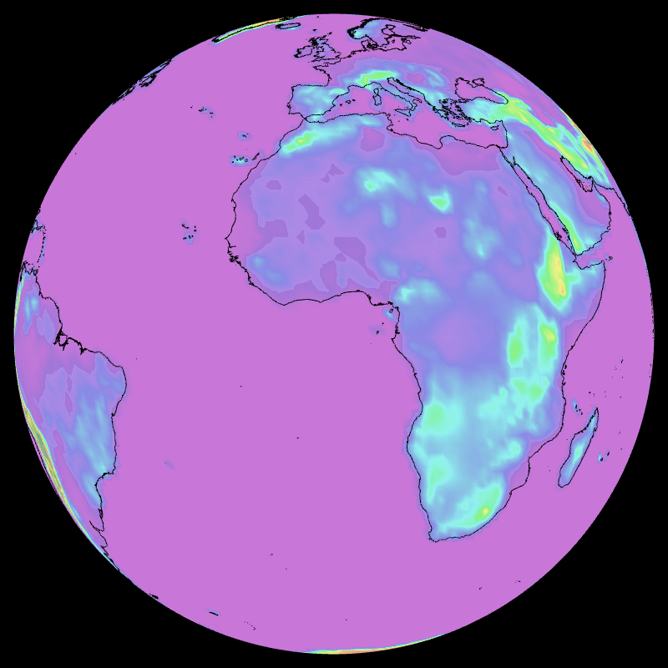Figure 1: Champs d'orographie en T149 non étirée

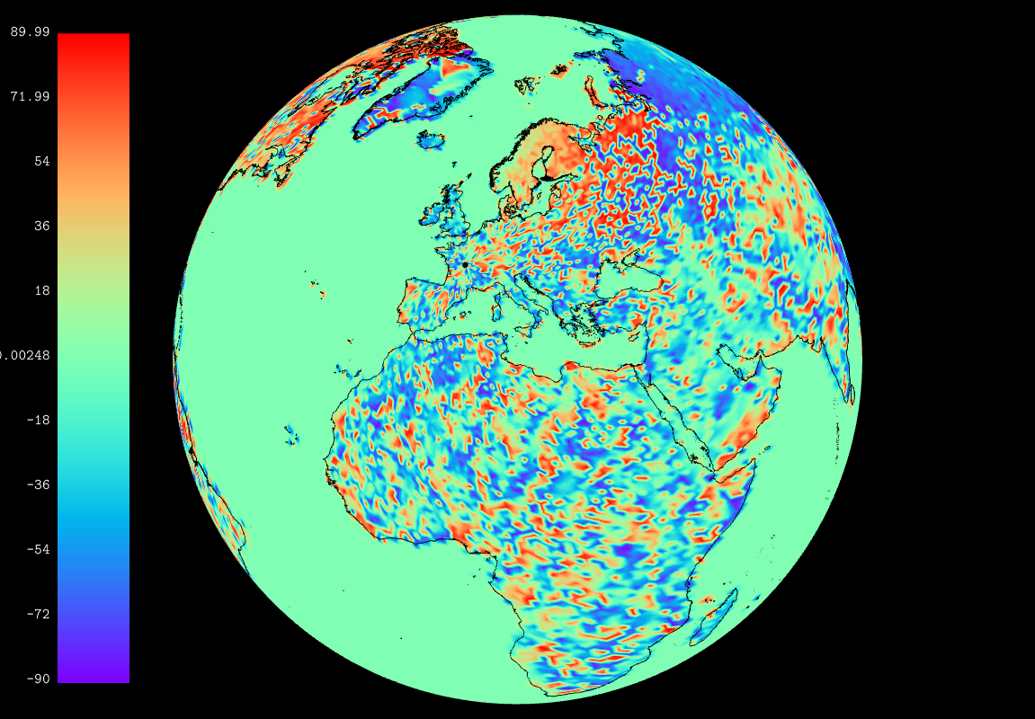Figure 2: Champ SSO_DIR en T149c2.2
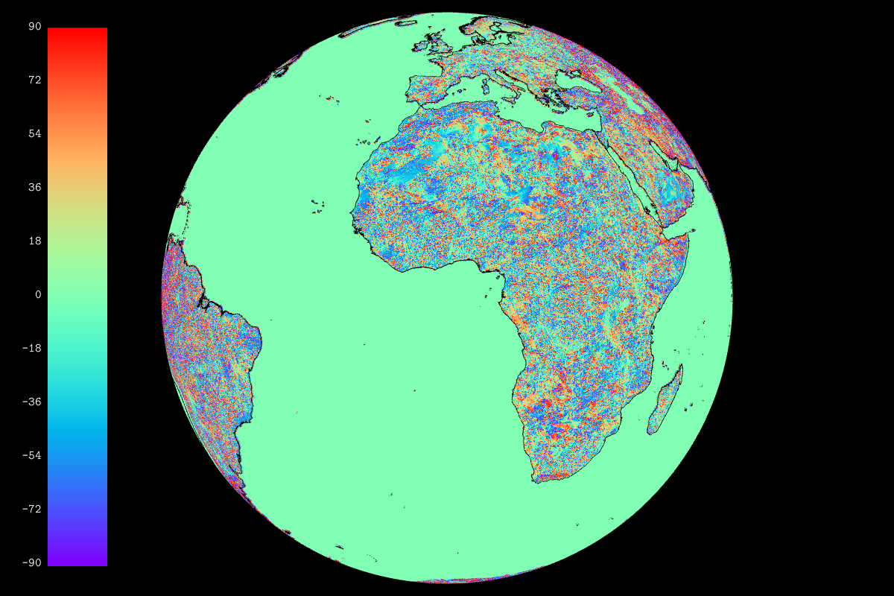Figure 3: Champ SSO_DIR T1798 non étirée

Conclusion
L’utilisation d’une librairie comme Atlas dans SURFEX paraît donc possible et apporterait certains avantages :
- L’ajout d’une nouvelle géométrie se résume à la création d’une nouvelle classe dans Atlas : nul besoin de toucher au code existant. Notez que de nombreuses géométries sont déjà disponibles dans Atlas.
- La gestion des aspects géométrie et distribution ne serait plus du ressort de l’équipe SURFEX, mais pourrait être confiée à des spécialistes.
- Atlas offre de nombreuses possibilités (halos, opérateurs différentiels, etc.) qui sont directement disponibles dans toutes les géométries.
L’encapsulation des formats de fichiers permettrait aussi de transférer la gestion de cette thématique à des spécialistes, et supprimerait tout effet de bord dans le code de SURFEX.
D’une manière générale, l’encapsulation de chacune des fonctions nécessaires au bon fonctionnement du logiciel (entrées/sorties, calcul, géométrie et parallélisation) permettrait une meilleure distribution du travail et une meilleure collaboration entre les différents intervenants.
Certains points n’ont pas été traités dans cette étude, qui doit servir de base de discussion pour la poursuite du travail :
- Une couche logicielle abstraite doit-elle être créée afin d’encapsuler Atlas, afin de permettre à d’autres librairies de gestion de géométrie d’être utilisées avec SURFEX ? Ou alors Atlas peut-il être directement utilisé dans SURFEX ?
Cette question est importante, car une couche d’abstraction encapsulant Atlas aura un coût de développement et de maintenance.
- Les géométries non-structurées ont été ignorées dans cette étude préliminaire, mais de telles géométries sont disponibles dans Atlas.
- La gestion des métadonnées SURFEX n’a pas été prise en compte pour le moment ; ceci ne devrait cependant pas être un problème car Atlas offre des structures tout à fait appropriées pour traiter cette question.

